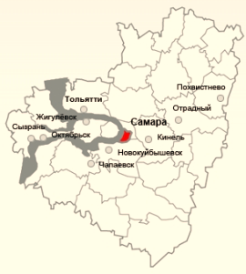



**УМО**

**в системе СПО**

**Самарской области**

**Заседание учебно-методического объединения по укрупненной группе направлений и специальностей в системе профессионального образования Самарской области**

**по укрупненным группам специальностей и направлений**

**44.00.00 Образование и педагогические науки,**

**49.00.00 Физическая культура и спорт**

(в заочном формате)

от 06 мая 2024 г.

Протокол № 4

Присутствует: 13 человек

Отсутствует: 0 человек

Повестка дня

1. Рассмотрение и утверждение базы методических разработок по дистанционному обучению для использования в образовательной деятельности образовательных учреждений на региональном уровне

**СЛУШАЛИ:**

1. Заслушали Левагина Л.М., ГАПОУ «Жигулевский государственный колледж», которая сообщила о количестве и качестве методического материала и качестве.

**РЕШИЛИ:**

1. Утвердить для регистрации в Региональной базе и для использования в образовательной деятельности образовательных учреждений на региональном уровне методические разработки по дистанционному обучению по специальностям 44.02.01 Дошкольное образование, 44.02.02 Преподавание в начальных классах, 44.02.03 Педагогика дополнительного образования

**ПРОГОЛОСОВАЛИ**: «за» - единогласно.

«против» - нет.

Председатель УМО ___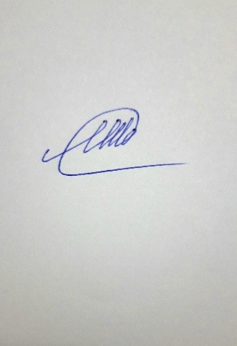______ / Масляева С.В. /

Секретарь ______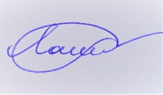______/ Лашкина Е.А.